**פרויקט במקצוע**

**"ארגון המחשב ושפת סף"**



ישיבת היישוב החדש

מגמת הנדסת תוכנה

***איקס עיגול***

***מחשבון***

**התלמיד: ארי רפאל**

**מספר ת.ז.: 322259615**

**המורה: אמיר קוגן**

**שנת הלימודים: תשע"ז (2017)**

***תוכן עניינים***

|  |  |  |
| --- | --- | --- |
| מטרות הפרויקט | ........................................ | 3 |
| סיבה לבחירה | ........................................ | 3 |
| תיאור התכנית | ........................................ | 3 |
| אלגוריתם | ........................................ | 4 |
| פרוצדורות | ........................................ | 8 |
| סביבת עבודה | ........................................ | 01 |
| ביבליוגרפיה | ........................................ | 11 |
| דוגמאות הרצה | ........................................ | 11 |

***מטרות הפרוייקט***

* יישום החומר הנלמד בשפת סף
* הרחבת כישורי בתחום כתיבת תוכניות וניהול פרויקטים מסוג זה

***הסיבה לבחירת הנושא***

* הסיבה שבחרתי פרויקט מסוג זה משום שרציתי ליצור פרוייקט מתמטי המהווה בסיס לתוכניות רבות אחרות וכן להבין את השפה הנלמדת על ידי הפרוייקט

***התוכנית***

**תיאור:** התכנית קולטת אות באנגלית המייצגת את צורת המספר.

התכנית קולטת מספר שלם חיובי (התכנית יכולה לקלוט מספר ב- 3 צורות – תלוי בהתאם לבחירת המשתמש ) התוכנית איננה מקבלת כקלט אותיות או תווים במקרה שהם לא חוקיים ובמקרה שמוקש תו שאינו חוקי התכנית ממתינה עד לקבלת קלט חוקי.

התכנית מדפיסה את המספר ב- 3 צורות הקסדצימלי, דצימלי ובינארי.

בנוסף התכנית מדפיסה מידע על המספר : 1. רשימת הגורמים (של המכפלה) הכי קטנים. אם המספר הוא ראשוני התכנית מדפיסה הודעה מתאימה . 2. רשימת המחלקים של המספר – אם הוא לא ראשוני. 3. כל המספרים הראשוניים עד למספר שנקלט לא כולל אותו המספר

**אלגוריתם**

**MAIN:**

1. העברת כתובת יחסית של האתר Welcome לאוגר DX

2. קריאה לפרוצדורה memosite

3.העברת כתובת יחסית של האתר beginלאוגר DX

4. קריאה לפרוצדורה memosite

5. השמת ערך לאוגר CX - 3

6. דחיפה למחסנית 3 תויים h,b,d –

7. קריאה לפרוצדורה illinp

8. אם AL=='h'

9. קפוץ להוראה מס' 16

10. אם AL=='d'

11. קפוץ להוראה מס' 20

12. העברת כתובת יחסית של האתר inpnumb לאוגר DX

13. קריאה לפרוצדורה memosite

14. קריאה לפרוצדורה rb

15. קפוץ להוראה מס' 23

16. העברת כתובת יחסית של האתר inpnumh לאוגר DX

17. קריאה לפרוצדורה memosite

18. קריאה לפרוצדורה reahex

19. קפוץ להוראה מס' 23

20. העברת כתובת יחסית של האתר inpnumd לאוגר DX

21. קריאה לפרוצדורה memosite

22. קריאה לפרוצדורה red

23. השמת ערך של האוגר AX לאתר Number

24. העברת כתובת יחסית של האתר hexdis לאוגר DX

25. קריאה לפרוצדורה memosite

26. קריאה לפרוצדורה prih

27. השמת ערך של האוגר AX לאתר Number

28. העברת כתובת יחסית של האתר decdis לאוגר DX

29. קריאה לפרוצדורה memosite

30. קריאה לפרוצדורה Typeing

31. השמת ערך של האוגר AX לאתר Number

32. העברת כתובת יחסית של האתר bindis לאוגר DX

33. קריאה לפרוצדורה memosite

34. קריאה לפרוצדורה prib

35. השמת ערך של האוגר AX לאתר Number

36. העברת כתובת יחסית של האתר multiple לאוגר DX

37. קריאה לפרוצדורה linemul

38. אם [0]Number == 0 || [0]Number == 1

40. קפוץ להוראה מס' 52

41. אם AX==0

42. קפוץ להוראה מס' 47

43. העברת כתובת יחסית של האתר primnum לאוגר DX

44. קריאה לפרוצדורה memosite

45. קפוץ להוראה מס' 49

46. השמת ערך של האוגר AX לאתר Number

47. העברת כתובת יחסית של האתר dividersmsg לאוגר DX

48. קריאה לפרוצדורה ld

49. השמת ערך של האוגר AX לאתר Number

50. העברת כתובת יחסית של האתר primenumbers לאוגר DX

51. קריאה לפרוצדורה lpn

52. העברת כתובת יחסית של האתר tostart לאוגר DX

53. קריאה לפרוצדורה memosite

54. השמת ערך לאוגר CX - 2

55. דחיפה למחסנית 2תויים y,n –

56. קריאה לפרוצדורה illinp

57. אם AL=='y'

58. קפוץ להוראה מס' 3

59. העברת כתובת יחסית של האתר pkey לאוגר DX

60. קריאה לפרוצדורה memosite

**פרוצדורות:**

Memosite:

טענת כניסה: הפעולה מקבלת כתובת יחסית של אתר זיכרון דרך אוגר DX

טענת יציאה: הפעולה מדפיסה את המחרוזת שבאתר הזיכרון

Illinp:

את כמות CX טענת כניסה: הפעולה מקבלת דרך האוגר הפרמטרים שמגדיר המתכנת ,בנוסף הפעולה מקבלת דרך המחסנית את רשימת הפרמטרים(קוד אסכיי שלהם ) – תווים אותיות או מקשי בקרה הפעולה יכולה לקרוא רק תווים שהם מתוך רשימת הפרמטרים אם הוקש קלט שאינו מרשימת הפרמטרים הפעולה מחכה לקלט נוסף עד שיוקש קלט שהוא מתוך רשימת הפרמטרים

את הקוד האסכיי AXטענה יציאה: הפעולה מחזירה דרך האוגר

של התו שהוקש

reahex:

טענת כניסה: הפעולה לא מקבלת פרמטרים

טענת יציאה: הפעולה קוראת מספר הקסדצימלי ומחזירה אותו על AXידי האוגר

red:

טענת כניסה: הפעולה לא מקבלת פרמטרים

טענת יציאה: הפעולה קוראת מספר דצימלי ומחזירה אותו על AXידי האוגר

rb:

טענת כניסה: הפעולה לא מקבלת פרמטרים

טענת יציאה: הפעולה קוראת מספר בינארי ומחזירה אותו על

AXידי האוגר

prih:

טענת כניסה: הפעולה מקבלת על ידי האוגר AX מספר

טענת יציאה: הפעולה מדפיסה את המספר בצורה הקסדצימלי

Typeing:

טענת כניסה: הפעולה מקבלת על ידי האוגר AX מספר

טענת יציאה: הפעולה מדפיסה את המספר בצורה דצימלי

prib:

טענת כניסה: הפעולה מקבלת על ידי האוגר AX מספר

טענת יציאה: הפעולה מדפיסה את המספר בצורה בינארי

linemul:

טענת כניסה: הפעולה מקבלת דרך האוגרAX מספר ובנוסף דרך האוגר DX כתובת יחסית של האתר multiple

טענת יציאה: הפעולה מדפיסה רשימת הגורמים (של המכפלה) הכי קטנים. אם המספר הוא ראשוני התכנית מחזירה דרך האוגר AX ערך 0

printx:

טענת כניסה: הפעולה לא מקבלת פרמטרים

טענת יציאה: הפעולה מדפיסה רוח איקס רוח

ld:

טענת כניסה: הפעולה מקבלת דרך האוגרAX מספר ובנוסף דרך האוגר DX כתובת יחסית של האתר dividersmsg

טענת יציאה: הפעולה מדפיסה את המחלקים של המספר

lpn:

טענת כניסה: הפעולה מקבלת דרך האוגרAX מספר ובנוסף דרך האוגר DX כתובת יחסית של האתר primenumbers

טענת יציאה: הפעולה מדפיסה את המספרים הראשוניים עד המספר שקובל

ispr:

טענת כניסה: הפעולה מקבלת דרך האוגרAX מספר

טענת יציאה: הפעולה מחזירה דרך האוגרAX ערך 0 במידה והמספר הוא ראשוני

***סביבת עבודה***

* מערכת הפעלה DOS
* סביבת הפיתוחemulator

***ביבליוגרפיה***

* חומר עזר עיוני מאת המורה אמיר קוגן.

חומר למידה באנגלית מהאתר של .emulator

***דוגמאות הרצה***

1. קלט של מספר הקסדצימלי

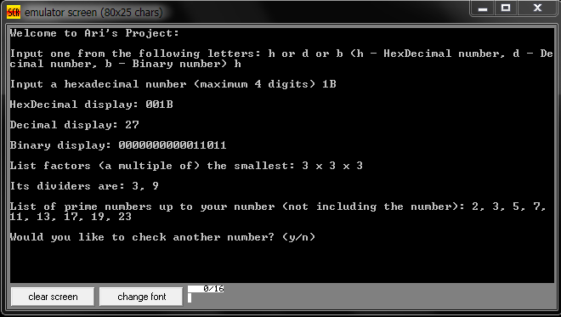

2. קלט של מספר דצימלי

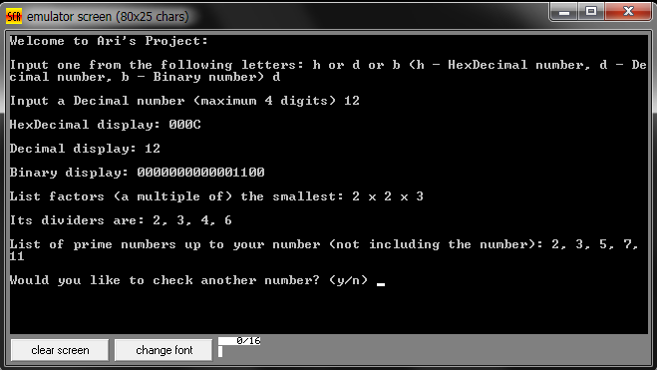

**3. קלט של מספר בינארי**

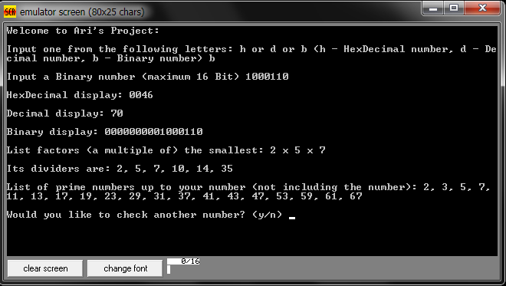

**4. קלט של מספר ראשוני**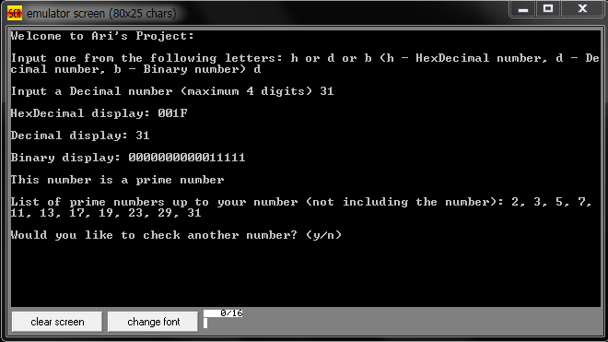

5.קלט חיובי להרצה חוזרת

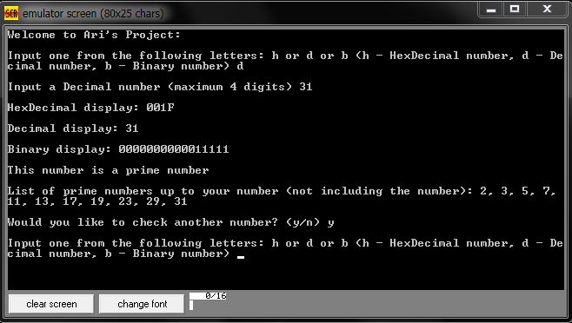

6.קלט שלילי להרצה חוזרת

